Comunicado de prensa

29/01/2013

**MINI en la costa Argentina.**

Con toda una tradición como marca extrovertida MINI ha capturado la atención de los felices veraneantes en la costa Argentina durante esta temporada de verano 2013.

El verano es siempre es una época ideal para liberar tensiones, olvidar el estrés y vivir nuevas sensaciones. Pero esta liberación no debe poner en peligro la atención necesaria para conducir, tal vez sea aún más exigente en esta época.

En épocas de muchas fiestas y reuniones es que hay que recordar lo importante que es la prevención a la hora de evitar accidentes. Para ello MINI Argentina ha lanzado este verano en Cariló su campaña de Seguridad Vial acompañado de una sirena y un MINI Taxi capturando la atención de todos quienes los vieron pasar.

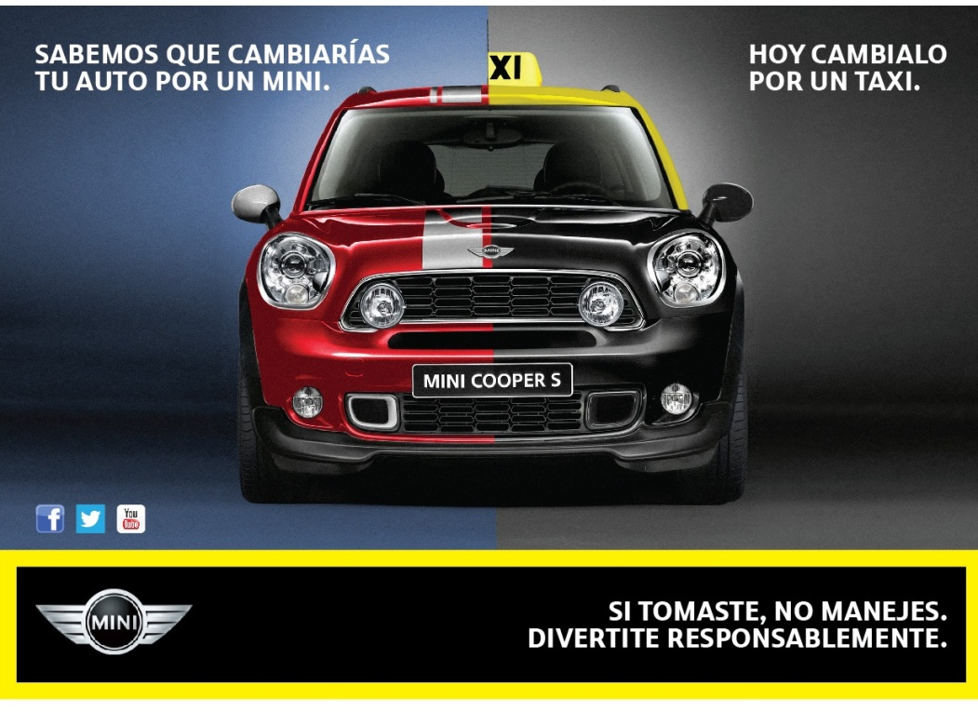

Ya sea a bordo de un MINI disfrazado de Taxi o de un MINI Countryman la sirena MINI repartió volantes en los alrededores de Cariló con la campaña de Seguridad Vial que recuerda que quien bebe no debe conducir.

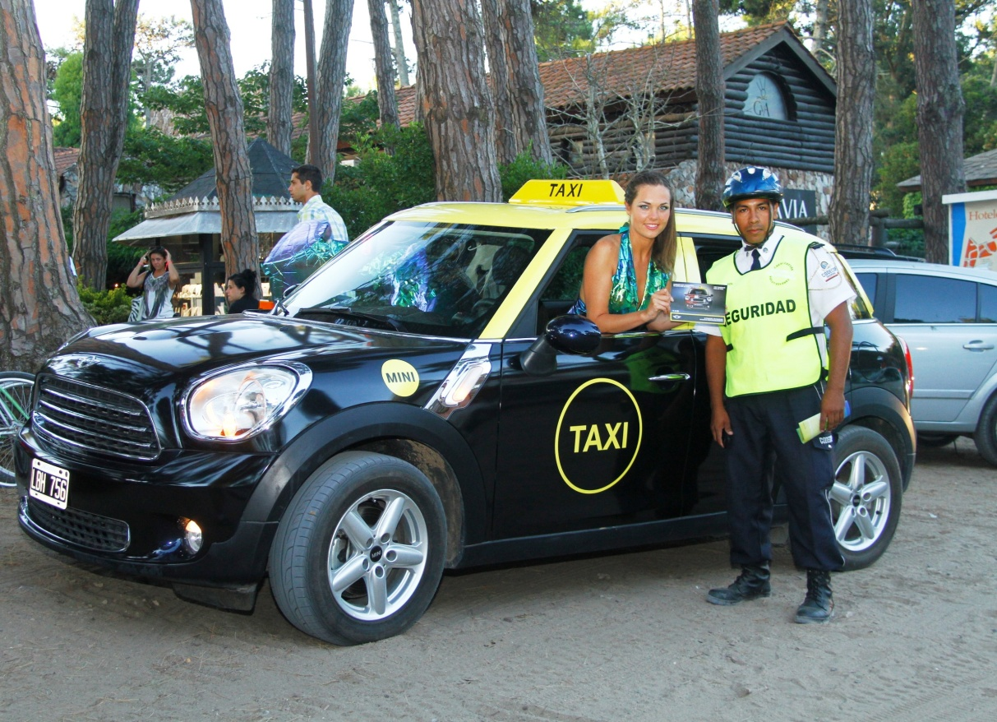

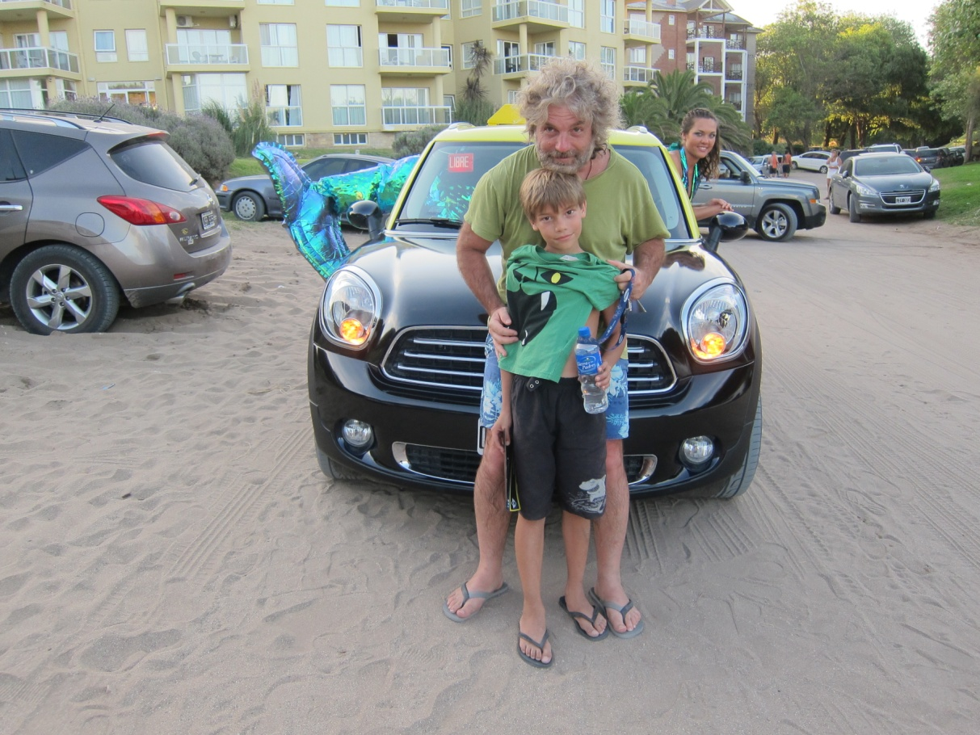

¡Prácticamente no hubo quien pudiera resistirse a sacarse una foto como recuerdo!

Sin duda otro de los grandes atractivos ha sido también la presencia de un MINI gemelo al ganador del Dakar 2013 en el Stand de BMW Group Argentina en Cariló que no deja de llamar a atención en especial a los más fanáticos. Uno que no dejó pasar la oportunidad fue el conocido actor Peter Lanzani.

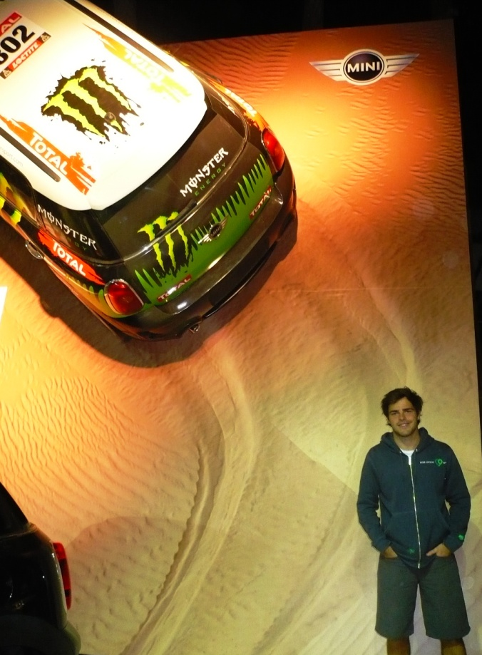

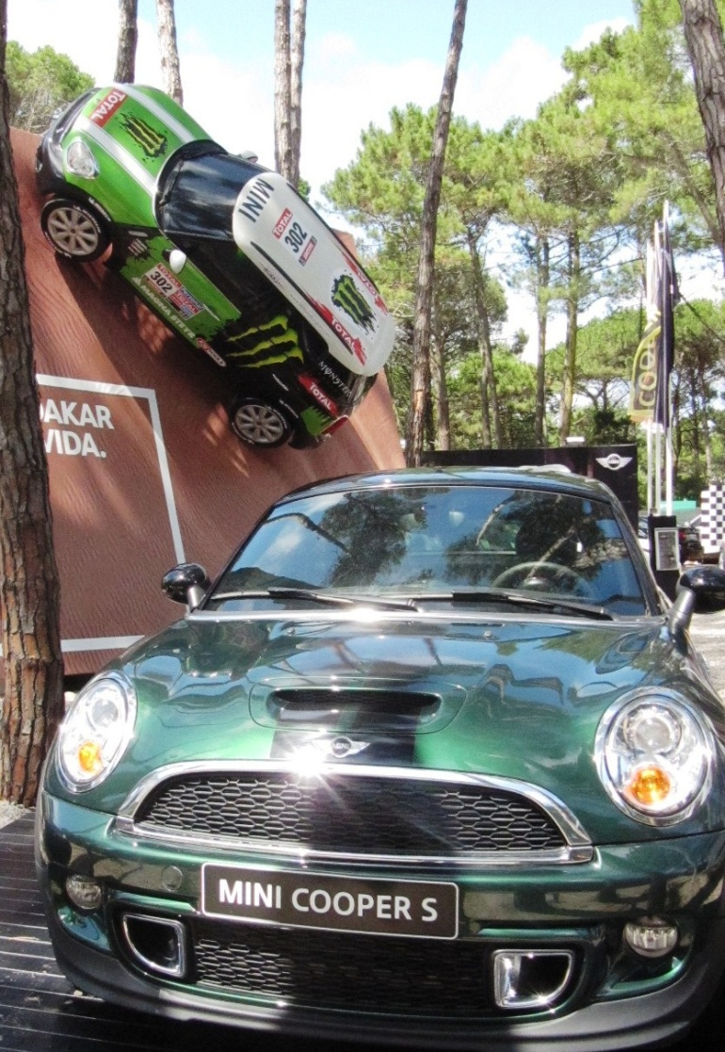

***

**BMW Group**

BMW Group con sus marcas BMW, MINI, Husqvarna Motorcycles y Rolls-Royce es uno de los fabricantes de automóviles y motocicletas más exitosos del mundo. Como compañía global, BMW Group opera 29 instalaciones de producción y ensamblaje en 14 países y cuenta con una red global de ventas en más de 140 países.

Durante el año 2012, BMW Group vendió cerca de 1,87 millones de vehículos y más de 117.000 motocicletas en todo el mundo. El beneficio antes de impuestos para el año 2011 fue de 7.380 millones de euros sobre ingresos por el valor de 68.820 millones de euros. Al 31 de diciembre de 2011, BMW Group contaba con una plantilla de aproximadamente 100.000 empleados.

El éxito de BMW Group siempre ha sido construido sobre la base de su pensamiento a largo plazo y la acción responsable. La compañía ha establecido por lo tanto, la sustentabilidad ecológica y social en toda su cadena de valor, la responsabilidad de sus productos y un claro compromiso con la conservación de los recursos como parte integral de su estrategia. Como resultado de sus esfuerzos, BMW Group ha sido nombrado líder de la industria en los Índices de Sustentabilidad Dow Jones durante los últimos ocho años.

***

Información sobre BMW Group Argentina y sus productos, con textos y un archivo fotográfico en alta resolución, se puede encontrar en Internet en el BMW PressClub (Club de Prensa) de Argentina: <https://www.press.bmwgroup.com/pressclub/p/ar/startpage.html>

[www.bmwgroup.com](http://www.bmwgroup.com)

Facebook: <http://www.facebook.com/BMWGroup>

Twitter: <http://twitter.com/BMWGroup>

YouTube: <http://www.youtube.com/BMWGroupview>

**Para más información:**

Dan Christian Menges

Gerente de Comunicación Corporativa

BMW Group Argentina

TEL: (+54-11) 5555-6121

Fax: (+54-11) 5555-6116

E-mail:  [Prensa@bmw.com.ar](mailto:Prensa@bmw.com.ar)                                           

